Территориальный орган
МВД России
по Нефтеюганскому району (дежурная часть)
8 (3463) 20-96-02
Нефтеюганская
межрайонная прокуратура
7 (3463) 22-39-20

Администрация города
Нефтеюганска
(3463) 27-63-19

Администрация
Нефтеюганского района
(ежедневно с 8:30-17:30)
тел. 8 (3463) 250-140
Акционерное общество
«Группа страховых компаний «Югория» Нефтеюганский филиал (заключение договоров страхования, их изменение и расторжение,
прием обращений)
+7 346 327-93-80

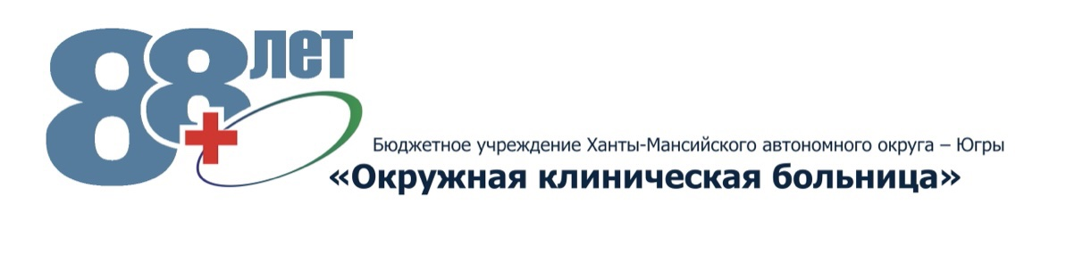
Окружная клиническая больница
(по вопросам пациентов
с инвалидностью)
8-952-692-63-02

Казенное учреждение
«Центр медицины катастроф»
(при угрозе и возникновении нештатных и чрезвычайных ситуаций)
8 (3467) 939-170
8 (3467) 939-171
8-800-222-08-03
ФКУ «Главное бюро медико-социальной экспертизы»
8 (3467) 301-626
8 (3467) 301-627

Акционерное общество
«Ханты-Мансийский негосударственный
пенсионный фонд»
8-800-100-09-10
Единая
дежурно-диспетчерская служба Нефтеюганского района
(в случае чрезвычайной ситуации)
+7 (3463) 250-112 (круглосуточно)

Ханты-Мансийский негосударственный центр бесплатной юридической помощи
«Преобразование»
8 (3467) 327-638

Единая горячая линия
по противодействию коронавирусу в Ханты-Мансийске
8 (3467) 300-112

Государственное учреждение – региональное отделение
Фонда социального страхования
(по вопросам обеспечения инвалидов техническими средствами реабилитации
и протезно-ортопедическими изделиями)
8-800-100-05-30
(пн-пт 9:00-18:00)

Ханты-Мансийская клиническая стоматологическая поликлиника
(по вопросам организации и оказания медицинской помощи населению, лекарственного обеспечения граждан)
8 (3467) 960-795
8-950-516-60-74
(пн-пт 10:00-17:00)

